TRƯỜNG ĐẠI HỌC BÁCH KHOA HÀ NỘI

**VIỆN ĐIỆN TỬ - VIỄN THÔNG**



BÁO CÁO

**THIẾT BỊ GIÁM SÁT CHẤT LƯỢNG KHÔNG KHÍ**

Giảng viên HD : TS. Hàn Huy Dũng

Nhóm : I

Lớp : KSTN – ĐTVT – K63

Sinh viên thực hiện:

Phạm Nguyễn Đức Anh 2018xxxx

Võ Việt Anh 2018xxxx

Trương Thế Dũng 20182451

Nguyễn Xuân Hoàng 2018xxxx

Đặng Bá Luân 20180130

Lê Anh Quang 2018xxxx

Hà Nội, 6 – 2021

**MỤC LỤC**

DANH MỤC HÌNH VẼ i

DANH MỤC BẢNG BIỂU ii

LỜI NÓI ĐẦU(Dũng) iii

GIỚI THIỆU ĐỀ TÀI iv

PHẦN 1. TÌM HIỂU THỊ TRƯỜNG VÀ XÁC ĐỊNH YÊU CẦU CHỨC NĂNG 1

1.1. Đặt vấn đề (Hoàng ) 1

1.2. Ý tưởng và mục tiêu 1

1.2.1. Ý tưởng (ĐAnh) 1

1.2.2. Mục tiêu ( ĐAnh) 1

1.3. Yêu cầu chức năng 1

1.4. Tìm hiểu sản phẩm tương tự có trên thị trường 2

1.4.1. Máy đo chất lượng không khí Huma-I HI-150 2

1.4.2. Máy đo chất lượng không khí SNDWAY SW-825 4

1.5. Kết luận: 5

PHẦN 2. MÔ TẢ KĨ THUẬT CỦA SẢN PHẨM 6

2.1. Đánh giá môi trường không khí Việt Nam 6

2.2. Yêu cầu phi chức năng 7

2.2.1. Phần cứng 7

2.2.2. Phần mềm 7

2.3. Mô tả tổng quan hệ thống 7

2.4. Kế hoạch thực hiện đề tài ( Dũng ) 8

2.4.1. Phân công nhiệm vụ thành viên 8

2.4.2. Kế hoạch thực hiện 9

2.5. Lựa chọn linh kiện 9

2.5.1. Khối vi xử lý 9

2.5.2. Khối hiển thị 14

2.5.3. Khối sensor đo nồng độ bụi 15

2.5.4. Khối sensor đo nồng độ CO2 và VOC 21

2.5.5. Khối nguồn 24

2.6. Khối hiển thị và điều khiển từ xa 25

2.7. Sơ đồ khối hệ thống 26

2.8. Giao tiếp với khối vi xử lý 26

PHẦN 3. MÔ PHỎNG VÀ THỬ NGHIỆM SẢN PHẨM 28

3.1. Mô phỏng trên bread board( Altium ) 28

3.2. Kết quả, nhận xét và đánh giá 28

3.2.1. Kết quả 28

3.2.2. Nhận xét và đánh giá 28

PHỤ LỤC: MÃ NGUỒN 1

TÀI LIỆU THAM KHẢO 2

# DANH MỤC HÌNH VẼ

# DANH MỤC BẢNG BIỂU

# LỜI NÓI ĐẦU(Dũng)

Chúng em thật sự cảm ơn thầy Hàn Huy Dũng đã giao và hướng dẫn chúng em một đề tài rất thiết thực. Đề tài đã cung cấp cho chúng em thêm rất nhiều những kiến thức mới về lập trình Arduino cũng như những kĩ năng nghiên cứu, chế tạo sản phẩm.

Trong suốt thời gian kì qua , bọn em đã được tiếp thu nhiều kiến thức về vi xử lý. Tuy nhiên bọn em cũng hiểu rằng để có thể hoàn thiện được kiến thức của mình về các bộ vi xử lý . Cần phải có thể ứng dụng kiến thức mình học được vào xây dựng 1 mô hình cụ thể , học phải đi đôi với hành . Từ lẽ đó việc xây dựng thành công thệ thống đo đạc chất lượng không khí vừa một hành trình để bọn em có thể thỏa mãn khát khao đam mê khám phá khoa học , vừa là 1 bước quan trọng trong tiến trình hoàn thành môn học.

Qua đề tài chúng em cũng đã ra nhận ra được những kiến thức hiện tại mình biết thật sự rất nhỏ bé so với thế giới. Vì vậy việc học hỏi để ngày càng trau dồi thêm bản thân là điều vô cùng cần thiết . Một lần nữa chúng em xin chân thành cảm ơn thầy đã hướng đẫn chúng em trong cả 1 kì học vừa qua, giúp chúng em có nhiều kiến thức mới.

# GIỚI THIỆU ĐỀ TÀI

Hiện nay, ô nhiễm không khí hiện đang là mối quan tâm chung của xã hội toàn cầu. Bởi nó được xem là tác nhân hàng đầu gây nên những ảnh hưởng nghiêm trọng đến môi trường và sức khỏe cộng đồng. Ô nhiễm không khí là sự thay đổi trong thành phần của không khí. Chủ yếu do khói, bụi, hơi hoặc các khí độc gây ra tình trạng biến đổi khí hậu, ảnh hưởng xấu đến sức khỏe con người hay có thể làm phá hỏng môi trường tự nhiên của nhiều loài sinh vật khác.

Bên cạnh việc hạn chế các hoạt động gây ô nhiễm không khí, việc đưa ra các giải pháp để hạn chế tối đa tác hại xấu của tình trạng này lên đời sống đang là mục tiêu mà nhiều hãng công nghệ trên thế giới cực kỳ quan tâm và đẩy mạnh phát triển nghiên cứu. Hiện nay có rất nhiều sản phẩm công nghệ hướng đến cung cấp thông tin mức độ ô nhiễm của không khí như máy đo chất lượng không khí, các hệ thống hiển thị chất lượng không khí toàn cầu: IQAir, Air Quality Map,… . Dữ liệu về mức độ ô nhiễm trong không khí là vô cùng quan trọng trong việc xây dựng các biện pháp để ngăn chặn tác hại xấu của không khí bẩn đến sức khỏe con người, do vậy dữ liệu cần được thu thập một cách chính xác, trong thời gian thực và trực quan nhất.

Sản phẩm Air Quality Control System hướng đến đo các thông số chất lượng không khí trong nhà và ngoài trời như nồng độ khí CO2, độ ẩm, nhiệt độ,… cung cấp cho người dùng để người dùng có thể hạn chế tối đa các tác hại từ không khí lên sức khỏe, đồng thời có thể đưa ra các quyết định dựa trên tình trạng hiện thời của không khí để điều khiển hệ thống trong nhà. Trong phạm vi đề tài, chúng em kế thừa ý tưởng từ những hệ thống hiện có, tập trung cải thiện độ chính xác của các sensor, tốc độ xử lý và đẩy dữ liệu từ máy chủ lên trang web và ứng dụng cung cấp cho người dùng, đồng thời tích hợp thêm chức năng điều khiển khối xử lý chất lượng không khí trong nhà từ xa, hoạt động ổn định, chính xác và bảo mật tốt.

# TÌM HIỂU THỊ TRƯỜNG VÀ XÁC ĐỊNH YÊU CẦU CHỨC NĂNG

## Đặt vấn đề (Hoàng )

Trong những năm gần đây, chất lượng không khí tại nhiều thành phố lớn ở Việt Nam, đặc biệt là tại thành phố Hà Nội đang suy giảm một cách trầm trọng, điều này xuất phát từ nhiều nguyên nhân khác nhau như quá trình đô thị hóa, công nghiệp phát triển,… Chất lượng không khí tác động trực tiếp đến sức khỏe của những người sống trong khu vực chịu ảnh hưởng. Không chỉ vậy, ô nhiễm không khí rất khó quan sát bằng mắt thường và thậm chí còn tác động ở cả các không gian phòng kín như nhà ở, văn phòng làm việc… Vấn đề này ngày càng được con người quan tâm. Việc nắm bắt được thông tin chất lượng không khí của nơi mình ở, làm việc, vui chơi,… có thực sự tốt cho sức khỏe hay không là một nhu cầu hết sức cần thiết. Do đó cần phải có một hê thống đáp ứng được nhu cầu này !

## Ý tưởng và mục tiêu

### Ý tưởng (ĐAnh)

Theo xu hướng ứng dụng các hệ thống thông minh vào nâng cao chất lượng cuộc sống, cần thiết phải có những sản phẩm để khắc phục tình trạng ô nhiễm không khí gây hại cho sức khỏe con người. Hiện nay, các bộ đo chất lượng không khí ngày càng được sử dụng rộng rãi, các hệ thống quan trắc sử dụng các cảm biến chứng minh được tính chính xác và độ tin cậy cao. Do đó, nhóm đưa ra ý tưởng về một sản phẩm có khả năng sử dụng trong phòng có thể thu thập các thông số về chất lượng không khí và cho phép đưa ra những giải pháp từ phía người dùng để hạn chế mức độ ảnh hưởng xấu tới sức khỏe.

### Mục tiêu ( ĐAnh)

Mục tiêu của nhóm tập trung vào một sản phẩm cung cấp cho người dùng thông tin một cách đầy đủ về các thông số về chất lượng không khí. Các thông tin được hiển thị một cách trực quan giúp người dùng dễ dàng nắm bắt để đưa ra những quyết định giúp đối phó với tác hại phải chịu từ bầu không khí chất lượng xấu. Các quyết định đến từ người dùng hoàn toàn có thể được thực thi từ xa để sử dụng trong một số tình huống, theo mục đích của khách hàng.

## Yêu cầu chức năng

Với đề tài này chúng em mong muốn tạo được một sản phẩm đáp ứng được các chức năng:

|  |  |  |
| --- | --- | --- |
| **Yêu cầu chức năng** | 1. Đo thông số không khí trong không gian phòng | 1. Đo nồng độ khí CO2 |
| 1. Đo nồng độ bụi PM2.5 |
| 1. Đo nhiệt độ, độ ẩm trong phòng |
| 1. Hiển thị thông số, kết quả đo | 1. Hiển thị lên app |
| 1. Hiển thị lên web |
| 1. Hiển thị lên màn hình LCD |
| 1. Điều khiển từ xa | 1. Qua wifi |
| 1. Qua mạng di động |

## Tìm hiểu sản phẩm tương tự có trên thị trường

### Thiết bị đo chất lượng không khí Huma-i HI-150 (Balck) Hàn Quốc Máy đo chất lượng không khí Huma-I HI-150

Hình 1.1 Máy đo chất lượng không khí Huma-I HI-150

* Thông số của sản phẩm:
* Thông số chức năng:
* Khoảng đo bụi PM: 0~500 ㎍/㎥ (PM2.5 / PM10),
* Khoảng đo VOC: 0.000 ~ 10.000 ppm,
* Khoảng đo khí CO2: 400 ~ 10.000 ppm,
* Đo nhiệt độ, độ ẩm môi trường
* 6 chức năng hiển thị ((PM2.5 / VOC / CO2), WHO, PM, VOC, CO2, nhiệt độ và độ ẩm)
* Kích thước : 91x41x37mm
* Thông số phi chức năng:
* Thiết bị sẽ tự động tắt sau 10 phút nếu ở trạng thái rảnh rỗi (Chế độ tiết kiệm năng lượng)
* Giá sản phẩm: 3.000.000 VNĐ
* Ưu điểm:
* Thiết bị được thiết kế với kích cỡ cầm tay (91x41x37 mm)
* Sử dụng màn hình OLED – tiết kiệm năng lượng
* Nhược điểm:
* Do có chế độ tiết kiệm điện như nói ở trên hệ thông sẽ không thể theo dõi chất lượng không khí liên tục được.
* Do hệ thông chỉ có chức năng hiện thị nên dữ liệu không được lưu trữ để phục vụ cho mục đích xa hơn.

### Máy đo chất lượng không khí SNDWAY SW-825

* Thông số của sản phẩm:
* Thông số chức năng:
* Khoảng đo bụi PM: 0~500 ㎍/㎥ (PM2.5 / PM10),
* Phạm vi đo độ ẩm : 0-99% rh
* Phạm vi đo nhiệt độ :10.00-50.00 **℃**
* 3 chức năng hiển thị ((PM2.5, nhiệt độ và độ ẩm)
* Kích thước : 60x60x26mm
* Thông số phi chức năng:
* Độ chính xác độ ẩm : ± 3% rh
* Độ chính xác nhiệt độ : ± 0,3 **℃**
* Thời gian làm việc cho 1 lần sạc : 4,5 h
* Giá sản phẩm: 1.990.000 VNĐ
* Ưu điểm:
* Thiết bị được thiết kế với kích cỡ cầm tay (60x60x26mm)
* Màn hình hiển thị LED kỹ thuật số hiển thị kết quả kiểm tra, dễ đọc và rõ ràng.
* Tích hợp pin dung lượng lớn, thời gian chờ lâu. Làm việc liên tục trong 4,5 giờ với chức năng sạc cáp USB.
* Nhược điểm:
* Tự động tắt nguồn: không thể tự động tắt nguồn trong 30 phút mà không cần thao tác. => Tốn điện
* Thông số đa đạc hạn chế ( chỉ đo CO2 , nhiệt độ , độ ẩm )

## Kết luận:

Các sản phẩm hiện nay trên thị trường đều có chức năng đọc giá trị nhiệt độ, độ ẩm và nồng độ bụi với độ chính xác tương đối cao, nhưng giá thành lại khá đắt (2.000.000 - 3.000.000 đồng), ngoài ra các sản phẩm này chủ yếu là hiển thị các giá trị trên màn hình LED. Vì vậy, xét về tính cạnh tranh, sản phẩm AQCS của nhóm chúng em có những tính năng vượt trội như : hiển thị trên màn hình LED, trên App và Web; người dùng có thể điều khiển thông qua Internet , giá thành sản phẩm rẻ hơn, khoảng từ 1.500.000 - 2.000.000 đồng. Từ đó, chúng em nhận thấy rằng sản phẩm mà nhóm đang thực hiện có tính cạnh tranh cao trên thị trường, có triển vọng phát triển.

# MÔ TẢ KĨ THUẬT CỦA SẢN PHẨM

## Đánh giá môi trường không khí Việt Nam

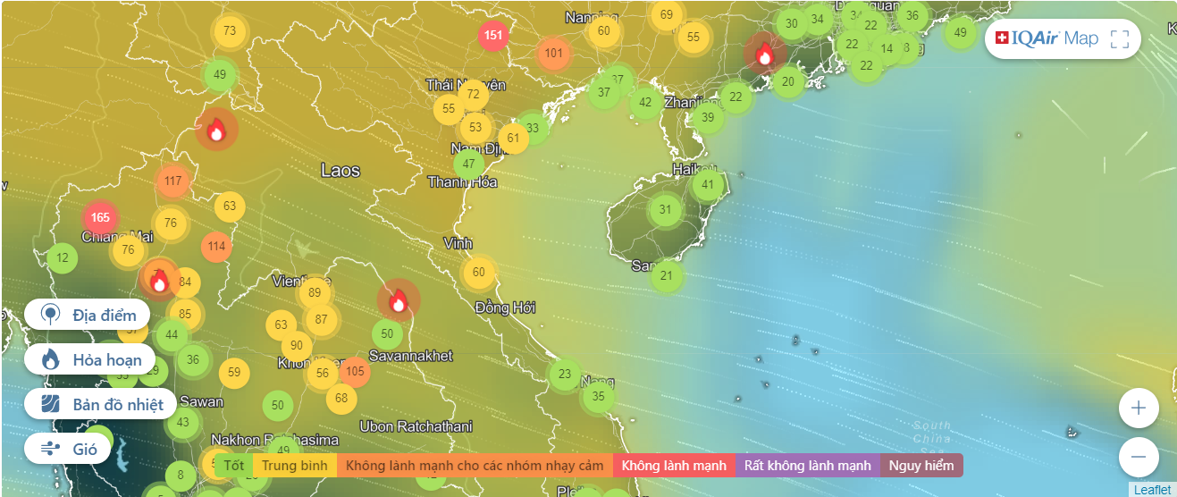

* Việt Nam xếp thứ 21/106 thế giới về độ ô nhiễm không khí
* Chỉ số US AQI trung bình : 84
* **Nồng độ PM2.5**  trung bình tại Việt Nam trong 2019 là :42.1 ㎍/㎥ - gấp 2 lần mức trên Khuyến cáo tiếp xúc của WHO ( thấp nhất 30,5 – cao nhất 171 ㎍/㎥)
* Nồng độ CO2 trung bình : 410 ppm
* Nhiệt độ trung bình Việt Nam : 25 **℃ ( cao nhất : 43,3 Hương Khê Hà Tĩnh )**
* Độ ẩm trung bình Việt Nam : 80% rh

( Các thông số trên được lấy từ <https://www.iqair.com/us/vietnam> )

Từ các đặc tính trên của môi trường Việt Nam , bọn em quyết định đưa ra các yêu cầu phi chức năng như sau

## Yêu cầu phi chức năng

### Phần cứng

#### Khối điều khiển

* Kích thước nhỏ gọn : H 10 x W 20 x D 10 cm
* Nhiệt độ hoạt động : 0 – 40oC
* Tiết kiệm điện : < 10W
* Có màn hình hiển thị : Màn hình LED 12.7 cm

#### Các sensors

* Khoảng đo PM : 0.3 – 2.5 mm
* Khoảng đo nhiệt độ : -10 đến 40oC
* Khoảng đo độ ẩm: 0 – 90%
* Khoảng đo nồng độ CO2 : 400 – 10.000 ppm

### Phần mềm

#### Tốc độ xử lý dữ liệu

* Tốc độ xử lý dữ liệu nhanh: < 5s
* Cập nhật liên tục : 30 phút 1 lần
* Điều khiển từ xa: Thực lệnh điều khiển từ xa tối đa trong 1 phút

#### Giao diện

* Ngôn ngữ dễ tiếp cận: Tiếng Anh và Tiếng Việt
* Giao diện đơn giản: Bố cục đơn giản, rõ ràng

## Mô tả tổng quan hệ thống

Sơ đồ tổng quan của hệ thống:

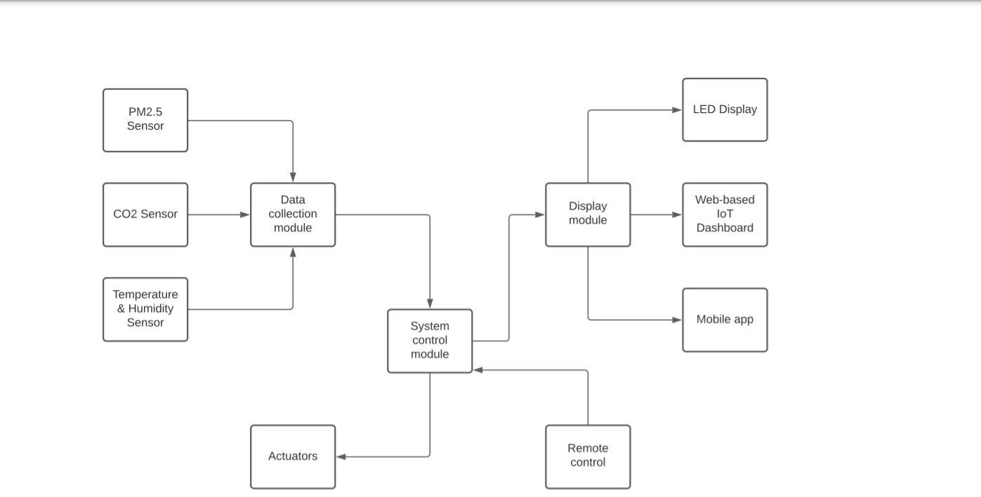

Sơ đồ tổng quan của hệ thống

Sơ đồ khối của hệ thống gồm 4 khối chính: Khối dữ liệu (Data collection module), Khối xử lý trung tâm (System control module), Khối điều khiển từ xa (Remote control module), Khối động cơ (Actuators), Khối hiển thị (Display module).

Khối dữ liệu sẽ thu thập các thông tin về chất lượng không khi như chỉ số PM2.5, nồng độ CO2, nhiệt độ, độ ẩm từ các cảm biến (sensor) đặt tại các không gian phòng kín. Dữ liệu sẽ được gửi về Khối xử lý trung tâm, từ đó có thể được hiển thị ra Khối hiển thị qua đèn led, nền tảng web hoặc ứng dụng trên điện thoại.

Bằng việc kiểm tra chất lượng không khí, tùy vào ý muốn người sử dụng có thể đưa ra các chế độ điều khiển từ xa thông qua Khối điều khiển từ xa về Khối trung tâm xử lý để Khối động cơ tiền hành thực hiện. Ví dụ như phun sương nếu độ ẩm trong phòng không tốt.

## Kế hoạch thực hiện đề tài ( Dũng )

### Phân công nhiệm vụ thành viên

### Kế hoạch thực hiện

## Lựa chọn linh kiện

### Khối vi xử lý

Qua tìm hiểu nhóm có đưa ra được những dòng vi xử lý, vi điều khiển phù hợp với đề tài. Đó là:

* 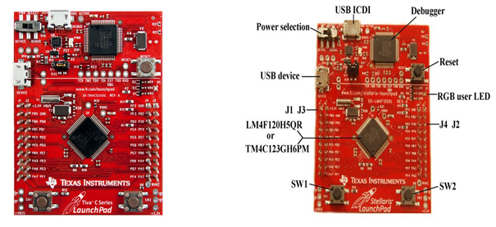Kit TIVA TM4C123GH6PM

Hình 2.3 Bộ Kit TIVA TM4C123GH6PM

* Một số thông tin về kit TIVA TM4C123GH6PM

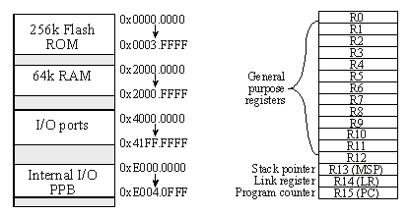

Hình 2.4 Một số thông tin về Kit TIVA TM4C123GH6PM

Kit TIVA TM4C123GH6PM có sử dụng dòng chip ARM có bộ nhớ flash là 256 KB bộ nhớ cho data là 64 KB.

Dòng chip ARM có 16 thanh ghi với các thanh ghi từ R0 đến R12 là các thanh ghi đa dụng, các thanh ghi còn lại thực hiện những chức năng riêng biệt.

Kit hộ trợ nhiều cổng GPIO port như GPIO Port A, B, C, D, E, F với sơ đồ chân như hình bên dưới:

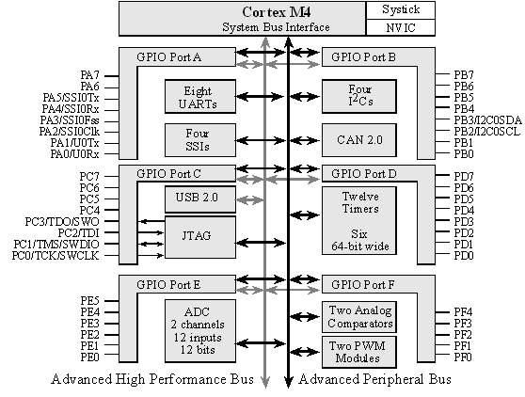

Hình 2.5 Các cổng GPIO port

Bên trong khối TI Tiva TM4C123G có 6 bộ timer 16/32 bít và 6 bộ timer 32/64 bit tổng cộng là 12 bộ timer.

Mỗi khối GPTM 16/32 bit có thể cung cấp hai bộ định thời / bộ đếm 16 bit (nửa chiều) được gọi là Timer A và Timer B. Các bộ định thời, bộ đếm này có thể được cấu hình thêm để hoạt động độc lập như bộ đếm thời gian hoặc bộ đếm sự kiện hoặc được nối với nhau để hoạt động như một bộ hẹn giờ 32 bit (toàn chiều) hoặc một Đồng hồ thời gian thực 32 bit (RTC).

Tương tự, mỗi khối GPTM Rộng 32/64 bit cung cấp hai bộ định thời 32 bit, còn được gọi là Timer A và Timer B, và chúng có thể được nối với nhau để tạo thành bộ định thời 64 bit. Điện áp và tần số hoạt động:

* Điện áp vào
* Mức Logic 1: từ 2.134 V tới 5.5 V
* Mức Logic 0: dưới 1.155 V
* Điện áp ra
* Mức Logic 1: từ 2.4V tới 5.5V
* Mức Logic 0: nhỏ hơn 0.4V
* Tần số hoạt động: 80 MHz
* Kit Arduino WiFi ESP-32 ESP-WROOM-32S CH340 UNO

**ESP32** là một series các vi điều khiển [trên một vi mạch](https://vi.wikipedia.org/wiki/H%E1%BB%87_th%E1%BB%91ng_tr%C3%AAn_m%E1%BB%99t_vi_m%E1%BA%A1ch) giá rẻ, năng lượng thấp có hỗ trợ WiFi và dual-mode Bluetooth. Dòng ESP32 sử dụng bộ vi xử lý Tensilica Xtensa LX6 ở cả hai biến thể lõi kép và [lõi đơn,](https://vi.wikipedia.org/wiki/%C4%90%C6%A1n_nh%C3%A2n_(vi_x%E1%BB%AD_l%C3%BD)) và bao gồm các công tắc antenna tích hợp, RF balun, bộ khuếch đại công suất, bộ khuếch đại thu nhiễu thấp, bộ lọc và module quản lý năng lượng.

Các tính năng của ESP32 bao gồm:

* Bộ xử lý:
  + CPU: Bộ vi xử lý Xtensa lõi kép (hoặc lõi đơn) 32-bit LX6, hoạt động ở tần số 160 hoặc 240 MHz và hoạt động ở tối đa 600 [DMIPS](https://vi.wikipedia.org/wiki/Dhrystone)
  + Bộ đồng xử lý (co-processor) công suất cực thấp (Ultra low power, viết tắt: ULP)
* Bộ nhớ nội:
  + 448 KB bộ nhớ ROM cho việc booting và các tính năng lõi
  + 520 KB bộ nhớ SRAM trên chip cho dữ liệu và tập lệnh
* Kết nối không dây:
  + Wi-Fi: [802.11](https://vi.wikipedia.org/wiki/IEEE_802.11) b/g/n
  + Bluetooth: v4.2 BR/EDR và BLE (chia sẻ sóng vô tuyến với Wi-Fi)
* 34 GPIO pad vật lý với các giao diện ngoại vi:
  + ADC SAR 12 bit, 18 kênh
  + [DAC](https://vi.wikipedia.org/wiki/DAC) 2 × 8-bit
  + 10 cảm biến cảm ứng (touch sensor) (GPIO cảm ứng điện dung)
  + 4 [SPI](https://vi.wikipedia.org/wiki/Serial_Peripheral_Interface)
  + 2 giao diện I²S
  + 2 giao diện [I²C](https://vi.wikipedia.org/wiki/I%C2%B2C)
  + 3 UART (UART0, UART1, UART2) với tốc độ lên đến 5 Mbps[[6]](https://vi.wikipedia.org/wiki/ESP32#cite_note-FOOTNOTEESP32_Series_Datasheet202136-6)
  + SD/[SDIO](https://vi.wikipedia.org/wiki/Th%E1%BA%BB_SD)/CE-ATA/[MMC](https://vi.wikipedia.org/wiki/MultiMediaCard)/[eMMC](https://vi.wikipedia.org/wiki/MultiMediaCard) host controller
  + SDIO/SPI slave controller
  + [Ethernet](https://vi.wikipedia.org/wiki/Ethernet) MAC interface cho DMA và IEEE 1588 Precision Time Protocol (tạm dịch: Giao thức thời gian chính xác IEEE 1588)
  + [CAN bus](https://vi.wikipedia.org/wiki/CAN_bus) 2.0
  + Bộ điều khiển hồng ngoại từ xa (TX/RX, lên đến 8 kênh)
  + [PWM](https://vi.wikipedia.org/wiki/%C4%90i%E1%BB%81u_ch%E1%BA%BF_%C4%91%E1%BB%99_r%E1%BB%99ng_xung) cho điều khiển động cơ
  + LED [PWM](https://vi.wikipedia.org/wiki/%C4%90i%E1%BB%81u_ch%E1%BA%BF_%C4%91%E1%BB%99_r%E1%BB%99ng_xung) (lên đến 16 kênh)
  + Cảm biến hiệu ứng hall
  + Bộ tiền khuếch đại analog công suất cực thấp (Ultra low power analog pre-amplifier)
* Bảo mật:
  + Hỗ trợ tất cả các tính năng bảo mật chuẩn IEEE 802.11, bao gồm WFA, WPA/WPA2 và WAPI.
  + Secure boot (tạm dịch: khởi động an toàn)
  + Mã hóa flash
  + 1024-bit OTP, lên đến 768-bit cho khách hàng
  + Tăng tốc mã hóa phần cứng: [AES](https://vi.wikipedia.org/wiki/Advanced_Encryption_Standard), SHA-2, [RSA](https://vi.wikipedia.org/wiki/RSA_(m%C3%A3_h%C3%B3a)), elliptic curve cryptography (ECC, tạm dịch: mật mã đường cong ellip), trình tạo số ngẫu nhiên (random number generator, viết tắt: RNG)
* Quản lý năng lượng:
  + Bộ ổn áp nội với điện áp rơi thấp (internal low-dropout regulator)
  + Miền nguồn riêng (individual power domain) cho RTC
  + Dòng 5 μA cho chế độ deep sleep
  + Trở lại hoạt động từ ngắt GPIO, timer, đo ADC, ngắt với cảm ứng điện dung

* 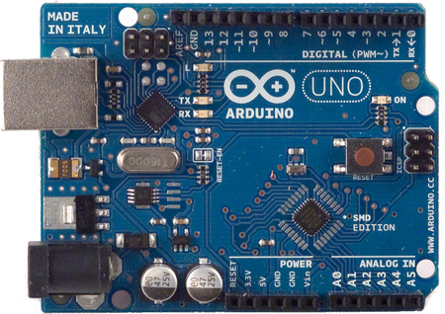Kit ARDUINO UNO R3

Hình 2.6 Bộ Kit ARDUINO UNO R3

* Một số thông tin về kit ARDUINO UNO R3

Kit ARDUINO UNO R3 có sử dụng dòng chip ATmega328P 8-bit họ vi xử lý AVR có 32 KB Flash, 2 KB SRAM và 1 KB EEPROM.

Dòng chip ATmega328P có 32 thanh ghi.

Bên trong khối vi xử lý ATmega328P 8-bit có 3 bộ timer bao gồm 2 timer 8 bit và 1 timer 16 bit.

* Tần số hoạt động: 16 MHz
* Truyền thông:
* 10 bit (ADC/DAC) mở rộng tới 8 kênh
* 6 kênh điều chế độ rộng xung (PWM)

Nhìn chung với đề tài 2 sản phẩm TIVA và ESP 32 có nhiều lợi thế hơn , sau khi tham khảo về giá nhóm quyết định chọn module ESP32 làm khối vi xử lý cho đề tài

### Khối hiển thị

Chức năng chân cắm khối hiển thị

|  |  |  |
| --- | --- | --- |
| **Chân** | **Ký hiệu** | **Mô tả** |
| 1 | VSS | Chân nối đất cho LCD, khi thiết kế mạch ta nối chân này với GND của mạch điều khiển. |
| 2 | VDD | Chân cấp nguồn cho LCD, khi thiết kế mạch ta nối chân này với VCC=5V của mạch điều khiển. |
| 3 | VEE | Điều chỉnh độ tương phản của LCD. |
| 4 | RS | * Chân chọn thanh ghi (Register select). Nối chân RS với logic “0” (GND) hoặc logic “1” (VCC) để chọn thanh ghi. * Logic “0”: Bus D0-D7 sẽ nối với thanh ghi lệnh IR của LCD (ở chế độ “ghi” - write) hoặc nối với bộ đếm địa chỉ của LCD (ở chế độ “đọc” - read). * Logic “1”: Bus D0-D7 sẽ nối với thanh ghi dữ liệu DR bên trong LCD. |
| 5 | R/W | Chân chọn chế độ đọc/ghi (Read/Write). Nối chân R/W với logic “0” để LCD hoạt động ở chế độ ghi, hoặc nối với logic “1” để LCD ở chế độ đọc. |
| 6 | E | * Chân cho phép (Enable). Sau khi các tín hiệu được đặt lên bus D0-D7, các lệnh chỉ được chấp nhận khi có 1 xung cho phép của chân E. * Ở chế độ ghi: Dữ liệu ở bus sẽ được LCD chuyển vào (chấp nhận) thanh ghi bên trong nó khi phát hiện một xung (high-to-low transition) của tín hiệu chân E. * Ở chế độ đọc: Dữ liệu sẽ được LCD xuất ra D0-D7 khi phát hiện cạnh lên (low-to-high transition) ở chân E và được LCD giữ ở bus đến khi nào chân E xuống mức thấp. |
| 7 - 14 | D0 - D7 | Tám đường của bus dữ liệu dùng để trao đổi thông tin với MPU. Có 2 chế độ sử dụng 8 đường bus này:   * Chế độ 8 bit: Dữ liệu được truyền trên cả 8 đường, với bit MSB là bit D7. * Chế độ 4 bit: Dữ liệu được truyền trên 4 đường từ D4 tới D7, bit MSB là D7. |
| 15 | - | Nguồn dương cho đèn nền. |
| 16 | - | GND cho đèn nền. |

### Khối sensor đo nồng độ bụi

#### Khảo sát thị trường

* Cảm biến bụi Optical Dust Sensor PM2.5 GP2Y1010AU0F
* Giá: 135.000 VNĐ
* Hình ảnh:

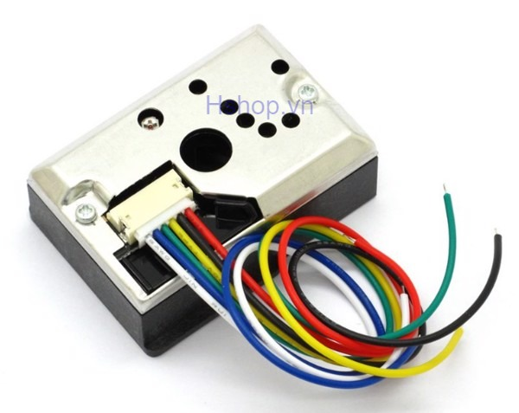

Cảm biến bụi Optical Dust Sensor PM2.5 GP2Y1010AU0F

* Nguyên lý hoạt động:
* LED hồng ngoại tích hợp trong cảm biến, khi có bụi vào thì ánh sáng hồng ngoại sẽ bị khúc xạ, làm giảm đi cường độ tia hồng ngoại nên điện áp thay đổi theo
  + Thông số kĩ thuật:
* Nguồn: 3.3 VDC
* Dòng tiêu thụ: 10 mA
* Ngõ ra: Tín hiệu analog với tỉ lệ 0.5V ~ 0.1 mg/m3
* Nhiệt độ hoạt động: 40 – 85oC

Chân cắm PM2.5 GP2Y1010AU0F

|  |  |
| --- | --- |
| **Sharp Dust Sensor** | **Attached To** |
| 1 (V-LED) | 3.3V Pin (150 Ohm in between) |
| 2 (LED-GND) | GND Pin |
| 3 (LED) | Digital Pin 12 |
| 4 (S-GND) | GND Pin |
| 5 (Vo) | Analog Pin A6 |

* Cảm biến bụi Laser Optical Dust Sensor PM2.5 Plantower PMS7003
  + Giá: 455.000 VNĐ
* Hình ảnh:

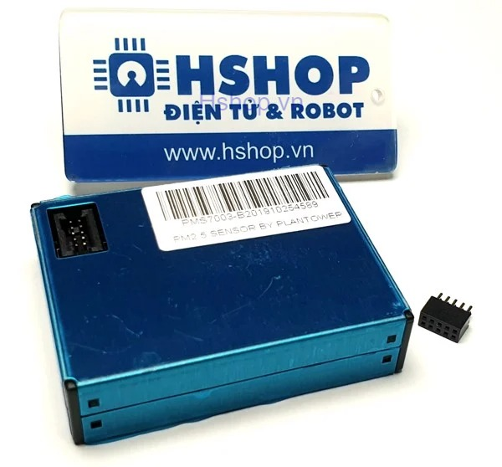

Cảm biến bụi PM2.5 Plantower PMS7003

* Nguyên lý hoạt động:
* Sử dụng tia laser để xác định nồng độ bụi mịn PM2.5
* Nồng độ bụi thay đổi à Cường độ sáng laser thay đổi à Mức điện áp ra thay đổi
* Thông số kĩ thuật:
* Điện áp sử dụng: 4.5 – 5.5 VDC
* Dòng tiêu thụ: mA
* Dòng dự trữ:
* Chuẩn giao tiếp: Serial UART
* Điện áp giao tiếp: TTL 3.3VDC
* Khoảng đo lường: 0.3 – 1.0/1.0 – 2.5/2.5 – 10
* Hiệu suất: và
* Khoảng hiệu dụng (PM2.5 chuẩn):
* Khoảng tối đa (PM2.5 chuẩn):
* Đơn vị nhỏ nhất:
* Sai lệch lớn nhất (Dữ liệu PM2.5 chuẩn):
* Thể tích chuẩn: 0.1 litre
* Thời gian phản hồi đơn: giây
* Tổng thời gian phản hồi: giây
* Nhiệt độ hoạt động: 10 – 60oC
* Độ ẩm hoạt động: 0 – 99%
* Nhiệt độ lưu trữ: 40 – 80oC
* Kích thước: 48×37×12 mm
* Sơ đồ kết nối:

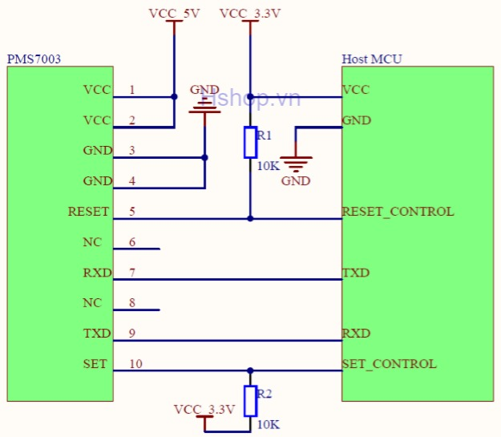

Sơ đồ kết nối PM2.5 Plantower PMS7003

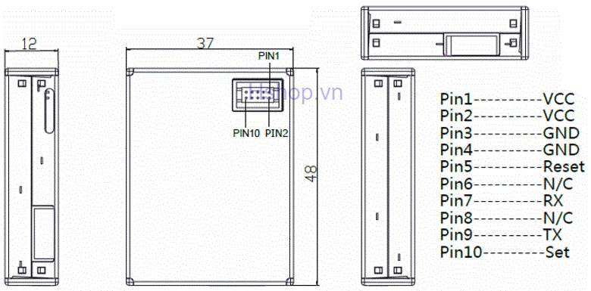

Sơ đồ chân PM2.5 Plantower PMS7003

* Cảm biến bụi Laser Optical Dust Sensor PM2.5 Plantower PMS1003
  + Giá: 300.000 VNĐ
* Hình ảnh:

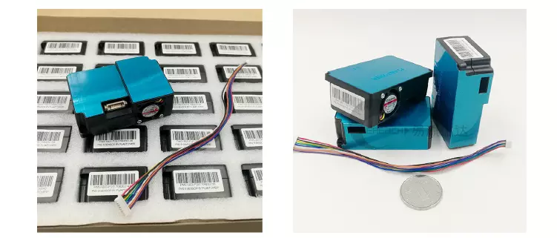

Hình 2.13 Cảm biến bụi PM2.5 Plantower PMS1003

* Nguyên lý hoạt động:
* Sử dụng tia laser để xác định nồng độ bụi mịn PM2.5
* Nồng độ bụi thay đổi -> Cường độ sáng laser thay đổi -> Mức điện áp ra thay đổi
* Thông số kĩ thuật:
* Khoảng đo lường: 0.3 – 1.0/1.0 – 2.5/2.5 – 10
* Hiệu suất: 50%@0.3 μm và 98%@ ≥ 0.5 μm
* Khoảng hiệu dụng (PM2.5 chuẩn): 0 – 500
* Khoảng tối đa (PM2.5 chuẩn):
* Đơn vị nhỏ nhất:
* Sai lệch lớn nhất (dữ liệu PM2.5 chuẩn):
* Thể tích chuẩn: 0.1 litre
* Thời gian phản hồi đơn: < 1 giây
* Thời gian phản hồi tổng: giây
* Nguồn: 5 VDC (4.5 – 5.5 VDC)
* Dòng hoạt động:
* Dòng dự phòng:
* Mức kết nối: và
* Nhiệt độ hoạt động: -10 – 60oC
* Độ ẩm hoạt động: 0 – 99 %
* Nhiệt độ lưu trữ: -40 – 80oC
* Thời gian dùng: năm
* Kích thước: 65x42x23 mm
* Chân cắm:

Bảng 2.5: Chân cắm cảm biến PM2.5 Plantower PMS1003

|  |  |
| --- | --- |
| **Chân** | **Mô tả** |
| 1 (Vcc) | Positive power 5 V |
| 2 (GND) | Negative power |
| 3 (SET) | Set pin/TLL level@3.3V, high level or suspending is normal working status, while low level is sleeping mode |
| 4 (RXD) | Serial port receiving pin/TLL level@3.3V |
| 5 (TXD) | Serial port sending pin/TLL level@3.3V |
| 6 (RESET) | Module reset signal/TLL level@3.3V, low reset |
| 7/8 (NC) |  |

Từ các thông số tối ưu thu được, ta chọn cảm biến bụi Laser Optical Dust Sensor PM2.5 Plantower PMS7003 làm cảm biến cho sản phẩm project.

### Khối sensor đo nồng độ CO2 và VOC

* 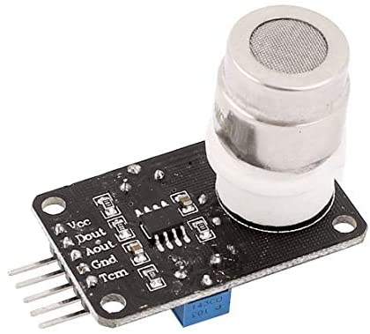Cảm biến MG811

Hình 2.14 Cảm biến MG811

* Giá sản phẩm: 1.150.000 VNĐ
* Điện áp hoạt động: DC 6V
* Khoảng đo: 0 - 10000 ppm
* Điện áp ra: 0 - 2V
* Nhiệt độ hoạt động: 10C to +50C
* Kích thước PCB: 32 x 22 x 30mm
* Có 2 chế độ đầu ra: Analog Signal Output, TTL Level Signal Output.
* Ngưỡng tín hiệu tương tự ra 0 - 2V.
* Chỉ đo đạc nồng độ CO2
* 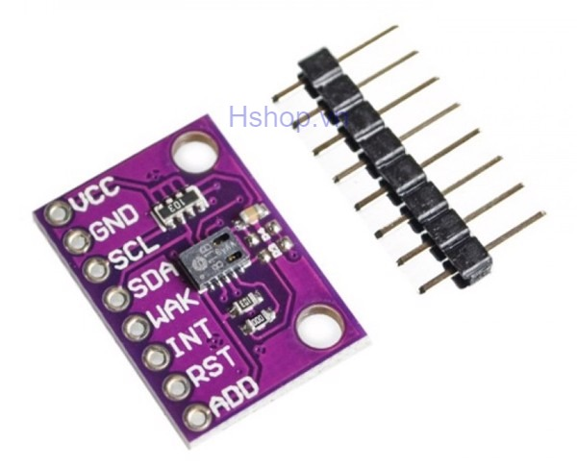Cảm biến CCS 811

Hình 2.15 Cảm biến CCS 811

* Giá: 315.000 VNĐ
* Điện áp: 3.3VDC
* Dòng tiêu thụ tối đa: <45mA
* Chuẩn giao tiếp: I2C TTL level 3.3VDC.
* Ngưỡng đo eCO2: 400 ~ 8192ppm
* Ngưỡng đó TVOC: 0 ~ 1187ppb
* Tiết kiệm năng lượng
* Đo lường nồng độ của CO2 và TVOC

Nhóm đã chọn sử dụng sensor CCS811 với các thông số kỹ thuật như sau:

Cảm biến từ này là một cảm biến khí có thể phát hiện một loạt các Hợp chất hữu cơ dễ bay hơi (VOC) (Rượu, Aldehyd, Ketone, Axit hữu cơ, Amin, Aliphatic và Hydrocarbon thơm) và được dùng để theo dõi chất lượng không khí trong nhà. Khi được kết nối với vi điều khiển, nó sẽ trả về nồng độ hợp chất hữu cơ dễ bay hơi (TVOC) và giá trị nồng độ carbon dioxide tương đương (eCO2) qua I2C.

* Các thông tin đi kèm
* Phạm vi đo
* Với eCO­2 (carbon dioxide): 400 - 8192 ppm
* TVOC (Các hợp chất hữu cơ dễ bay hơi): 0 – 1187 ppb
* CCS811 hỗ trợ nhiều chế độ ổ đĩa để thực hiện phép đo cứ sau 1 giây, cứ sau 10 giây, cứ sau 60 giây hoặc cứ sau 250 mili giây.
* Sơ đồ chân cắm:

Hình 2.16 Chân cắm cảm biến CCS 811

* Nguồn:
* VCC: Chân cắm nguồn
* GND: Đất chung cho nguồn và bộ logic
* Bộ logic:

Bảng 2.7 Ý nghĩa các chân căm của CCS 811

|  |  |
| --- | --- |
| SCL | Là chân của Clock I2C, kết nối với dòng Clock I2C của vi điều khiển. Có một pullup 10K trên chân này và nó được thay đổi mức độ để có thể sử dụng 3 - 5VDC. |
| SDA | Là chân dữ liệu I2C, kết nối với dòng dữ liệu I2C của bộ vi điều khiển. Có một pullup 10K trên chân này và nó được thay đổi mức độ để có thể sử dụng 3 - 5VDC. |
| INT | Là chân ngắt đầu ra. Đó là logic 3V và bạn có thể sử dụng nó để phát hiện khi đọc mới sẵn sàng hoặc khi giá trị được đọc quá cao hoặc quá thấp. |
| WAK | Là chân đánh thức cho cảm biến. Nó cần phải được kéo xuống đất để giao tiếp với cảm biến. Chân này được dịch chuyển mức để có thể sử dụng logic 3-5VDC. |
| RST | Là pin thiết lập lại. Khi nó được kéo xuống đất, cảm biến sẽ tự thiết lập lại. Chân này được dịch chuyển mức để có thể sử dụng logic 3-5VDC. |
| ADD | Là chân điều chỉnh địa chỉ “slave” khi kết nối với vi xử lý |

* Giao tiếp: 0x5A nếu chân ADD treo và 0x5B nếu chân ADD được mắc nguồn.

### Khối nguồn

Do các linh kiện có điện áp sử dụng là khác nhau cũng như dòng tiêu thụ yêu cầu là khác nhau cụ thể như dưới bảng bên dưới:

Bảng 2.8: Linh kiện và điện áp sử dụng

|  |  |
| --- | --- |
| **Linh kiện** | **Điện áp sử dụng** |
| KIT ARDUINO UNO R3 | 5 VDC (khuyến khích 7-12 V) |
| ESP 8266 – 01 | 3.3VDC |
| LCD 1602 | 5VDC |
| PM2.5 Planttower PMS7003 | 4.5-5.5 V DC |
| CCS 811 | 3.3VDC |

Bảng 2.9: Linh kiện và dòng tiêu thụ

|  |  |
| --- | --- |
| **Linh kiện** | **Dòng tiêu thụ** |
| KIT ARDUINO UNO R3 |  |
| ESP 8266 – 01 | up to 300mA (transmitting)  max 320mA |
| LCD 1602 | 350uA - 600uA |
| PM2.5 Planttower PMS7003 | Active Current: ≤ 100 mA  Standby Current: ≤ 200 µA |
| CCS 811 | Current consumption: < 45mA |

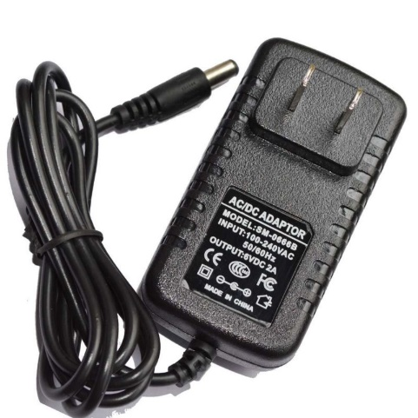Dựa vào những thông số trên nhóm quyết định chọn adapter 5V 2A để đảm bảo công suất cũng như là điện áp cho các linh kiện ngoài.

Nguồn riêng cho kit vi xử lý

## Khối hiển thị và điều khiển từ xa

* + 1. . Blynk:

Blynk là một ứng dụng chạy trên nền tảng iOS và Android để điều khiển và giám sát thiết bị thông qua internet. Blynk không bị ràng buộc với những phần cứng cụ thể nào cả, thay vào đó, nó hỗ trợ phần cứng cho bạn lựa chọn như Arduino, Raspberry Pi, ESP8266 và nhiều module phần cứng phổ biến khác.

Vì những lợi ích trên mà nhóm chúng em sử dụng ứng dụng Blynk để hiển thị và điều khiển trên điện thoại.

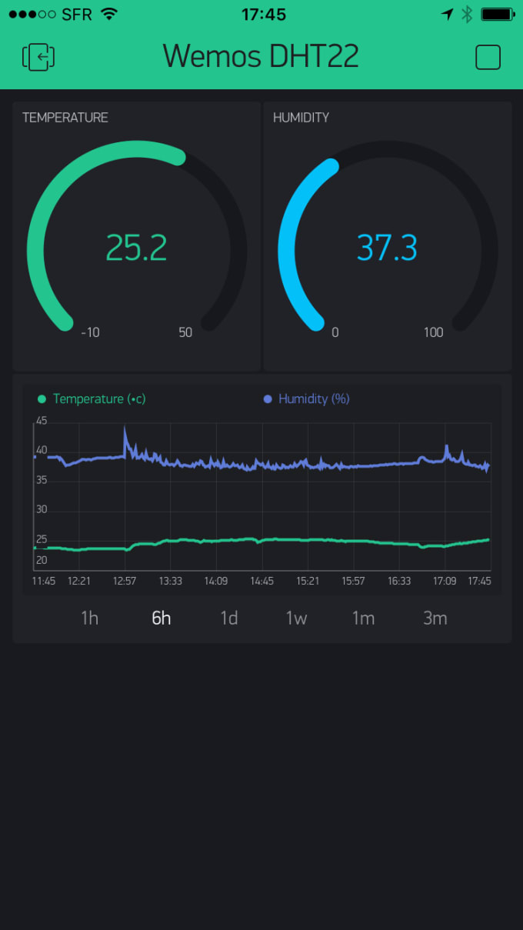

Figure 2‑1App Blynk

Giao diện của app khi đã cài đặt để kết nối với phần cứng và các cảm biến.

* + 1. . Thingspeak (Quang )

## Sơ đồ khối hệ thống

Sau khi đã chọn được linh kiện phù hợp với tiêu chỉ của sản phầm đưa ra ta có sơ đồ khối hệ thống:

## Giao tiếp với khối vi xử lý

(code )

# MÔ PHỎNG VÀ THỬ NGHIỆM SẢN PHẨM

## Mô phỏng trên bread board( Altium )

Thực hiện lắp mạch trên breadboard như sơ đồ nối dây dưới đây:

## Kết quả, nhận xét và đánh giá

### Kết quả

### Nhận xét và đánh giá

# PHỤ LỤC: MÃ NGUỒN

# TÀI LIỆU THAM KHẢO